

**Nombre de alumnos: ANGEL ESTEBAN PINTO ARIZMENDI**

**Nombre del profesor: JORGE ENRIQUE ALBORES AGUILAR**

**Nombre del trabajo: UNIDAD 1**

**Materia: TECNOLOGIAS DE LA INFORMACION Y COMUNICACION**

**Grado: 1er SEMESTRE DE PREPARATORIA**

**Grupo: UNICO**

Comitán de Domínguez Chiapas a 16 de Agosto de 2021.

Tabla de contenido

FORMULA 1 2

¿Cuál fue la primera carrera de F1? 3

¿Cuál es la velocidad máxima de un Fórmula 1? 3

¿Cómo frenan los coches de F1? 4

¿Cuál es la mejor escudería de Fórmula 1? 4

EQUIPOS DE LA FORMULA 1 5

CIRCUITOS DE LA FROMULA 1 6

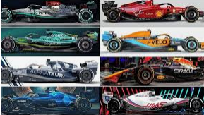

# FORMULA 1

El inicio de la Fórmula 1 moderna se remonta al año 1950, en el que participaron escuderías como Ferrari, Alfa Romeo y Maserati. Algunas fueron reemplazadas por otras nuevas como McLaren, Williams, Red Bull y otras que volvieron como Mercedes que se han alzado varias veces con el Campeonato Mundial de Constructores.

El Campeonato Mundial de Fórmula 1 de la FIA, más conocida como Fórmula Uno, Fórmula 1 o F1, es la máxima competición de automovilismo internacional y campeonato de deportes de motor más popular y prestigioso del mundo.1​ La entidad que la dirige es la Federación Internacional del Automóvil (FIA). Desde septiembre del 2016, la empresa estadounidense Liberty Media, a través de la adquisición del Formula One Group, es responsable actualmente de gestionar y operar el campeonato.

A cada carrera se le denomina Gran Premio y el torneo que las agrupa se denomina Campeonato Mundial de Fórmula 1. La mayoría de los circuitos de carreras donde se celebran los Grandes Premios son autódromos, aunque también se utilizan circuitos callejeros y anteriormente se utilizaron circuitos ruteros. A su vez, los automóviles utilizados son monoplazas con la última tecnología disponible, siempre limitadas por un reglamento técnico; algunas mejoras que fueron desarrolladas en la Fórmula 1 terminaron siendo utilizadas en automóviles comerciales, como el freno de disco.3​

El inicio de la Fórmula 1 moderna se remonta al año 1950, en el que participaron escuderías como Ferrari, Alfa Romeo y Maserati. Algunas fueron reemplazadas por otras nuevas como McLaren, Williams, Red Bull y otras que volvieron como Mercedes que se han alzado varias veces con el Campeonato Mundial de Constructores. Por su parte, los pilotos deben contar con la superlicencia de la FIA para competir, que se obtiene por los resultados en otros campeonatos.

Las carreras de Gran Premio tienen sus raíces en las carreras automovilísticas surgidas en Francia en 1894. En un principio se trataba de eventos individuales, sin conexión y en caminos de tierra, prácticamente sin ninguna limitación.4​

De 1927 a 1934, el número de carreras consideradas Gran Premio creció hasta alcanzar dieciocho en 1934, el máximo antes de la Segunda Guerra Mundial.5​Las carreras de Gran Premio tienen sus raíces en las carreras automovilísticas surgidas en Francia en 1894.

En un principio se trataba de eventos individuales, sin conexión y en caminos de tierra, prácticamente sin ninguna limitación.4​ De 1927 a 1934, el número de carreras consideradas Gran Premio creció hasta alcanzar dieciocho en 1934, el máximo antes de la Segunda Guerra ****Mundial

# ¿Cuál fue la primera carrera de F1?

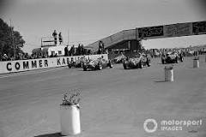La primera temporada inició el 13 de mayo de 1950 en el circuito de Silverstone, una pista creada sobre una antigua base de la Real Fuerza Aérea Británica y donde 26 pilotos se dieron cita para el Gran Premio de Europa, aunque algunos lo nombraron el Gran Premio de la Gran Bretaña.

# ¿Cuál es la velocidad máxima de un Fórmula 1?

378 kilómetros por hora

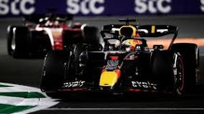378, una cifra para la historia  
  
La velocidad más alta que un Fórmula 1 ha alcanzado en toda la historia es, nada más y nada menos, que 378 kilómetros por hora. El vertiginoso registro fue marcado por Valtteri Bottas, a bordo de un Williams, en la clasificación del GP de Europa de 2016, disputado en Azerbaiyán

# ¿Cómo frenan los coches de F1?

Para detener el movimiento de un objeto hay que quitarle energía cinética. Para conseguirlo los Fórmula 1 utilizan discos de freno como los de cualquier coche actual, aunque el material del que están construidos es principalmente el carbono/kevlar.

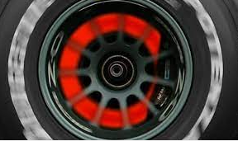

# ¿Cuál es la mejor escudería de Fórmula 1?

Las dos grandes escuderías dominadoras de la historia de los campeonatos del mundo de la **Fórmula 1** son Ferrari y Williams. Dentro de ellas, el equipo italiano es el que se ha desmarcado como la de mayor éxito en la historia de la competición.

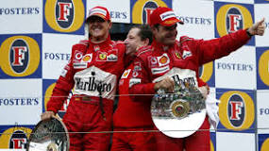

# EQUIPOS DE LA FORMULA 1

* RED BULL RACING



* MERCEDES PETRONES AMG



* MCLAREN

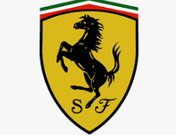

* FERRARI



* WILLIAMS RACING



* HASS

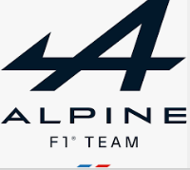

* ALPINE
* ALPHA TAURI



* ALFA ROMEO



* ASTON MARTIN

# CIRCUITOS DE LA FROMULA 1

* [[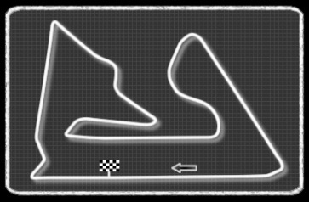](https://www.f1latam.com/circuito/bahrein-sakhir-24)  
    
  Sakhir [https://www.f1latam.com/img/flagp/bah.gif](https://www.f1latam.com/circuito/bahrein-sakhir-24)  
  1. GP de Bahrein](https://www.f1latam.com/circuito/bahrein-sakhir-24)
* [[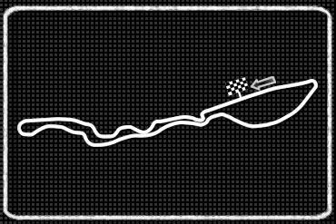](https://www.f1latam.com/circuito/jeddah-arabia-saudita-12)  
    
  Jeddah [https://www.f1latam.com/img/flagp/asa.gif](https://www.f1latam.com/circuito/jeddah-arabia-saudita-12)  
  2. GP de Arabia Saudita](https://www.f1latam.com/circuito/jeddah-arabia-saudita-12)
* [[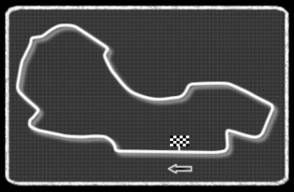](https://www.f1latam.com/circuito/albert-park-melbourne-australia-14)  
    
  Albert Park [https://www.f1latam.com/img/flagp/aus.gif](https://www.f1latam.com/circuito/albert-park-melbourne-australia-14)  
  3. GP de Australia](https://www.f1latam.com/circuito/albert-park-melbourne-australia-14)
* [[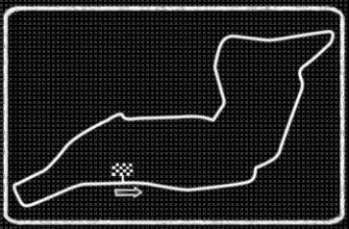](https://www.f1latam.com/circuito/imola-enzo-e-dino-ferrari-imola-9)  
    
  Imola [https://www.f1latam.com/img/flagp/ita.gif](https://www.f1latam.com/circuito/imola-enzo-e-dino-ferrari-imola-9)  
  4. GP de Emilia Romaña](https://www.f1latam.com/circuito/imola-enzo-e-dino-ferrari-imola-9)
* [[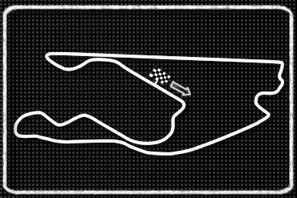](https://www.f1latam.com/circuito/miami-autodromo-internacional-hard-rock-stadium-estados-unidos-39)  
    
  Miami [https://www.f1latam.com/img/flagp/usa.gif](https://www.f1latam.com/circuito/miami-autodromo-internacional-hard-rock-stadium-estados-unidos-39)  
  5. GP de Miami](https://www.f1latam.com/circuito/miami-autodromo-internacional-hard-rock-stadium-estados-unidos-39)
* [[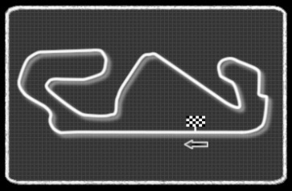](https://www.f1latam.com/circuito/circuit-de-barcelona-catalunya-espana-3)  
    
  Barcelona [https://www.f1latam.com/img/flagp/esp.gif](https://www.f1latam.com/circuito/circuit-de-barcelona-catalunya-espana-3)  
  6. GP de España](https://www.f1latam.com/circuito/circuit-de-barcelona-catalunya-espana-3)
* [[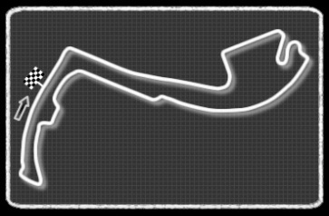](https://www.f1latam.com/circuito/monte-carlo-monaco-15)  
    
  Monte Carlo [https://www.f1latam.com/img/flagp/mon.gif](https://www.f1latam.com/circuito/monte-carlo-monaco-15)  
  7. GP de Mónaco](https://www.f1latam.com/circuito/monte-carlo-monaco-15)
* [[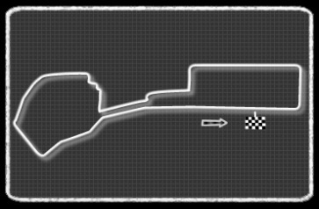](https://www.f1latam.com/circuito/baku-azerbaiyan-2)  
    
  Baku [https://www.f1latam.com/img/flagp/aze.gif](https://www.f1latam.com/circuito/baku-azerbaiyan-2)  
  8. GP de Azerbaiyán](https://www.f1latam.com/circuito/baku-azerbaiyan-2)
* [[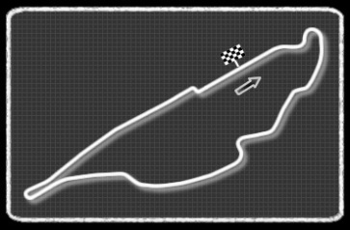](https://www.f1latam.com/circuito/gilles-villeneuve-montreal-canada-16)  
    
  Gilles Villeneuve [https://www.f1latam.com/img/flagp/can.gif](https://www.f1latam.com/circuito/gilles-villeneuve-montreal-canada-16)  
  9. GP de Canadá](https://www.f1latam.com/circuito/gilles-villeneuve-montreal-canada-16)
* [[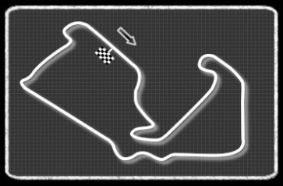](https://www.f1latam.com/circuito/silverstone-gran-bretana-27)  
    
  Silverstone [https://www.f1latam.com/img/flagp/gbr.gif](https://www.f1latam.com/circuito/silverstone-gran-bretana-27)  
  10. GP de Gran Bretaña](https://www.f1latam.com/circuito/silverstone-gran-bretana-27)
* [[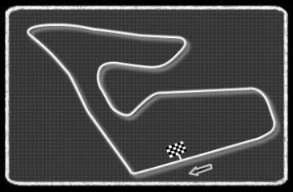](https://www.f1latam.com/circuito/red-bull-spielberg-austria-31)  
    
  Red Bull Ring [https://www.f1latam.com/img/flagp/aut.gif](https://www.f1latam.com/circuito/red-bull-spielberg-austria-31)  
  11. GP de Austria](https://www.f1latam.com/circuito/red-bull-spielberg-austria-31)
* [[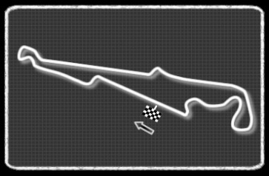](https://www.f1latam.com/circuito/paul-ricard-francia-21)  
    
  Paul Ricard [https://www.f1latam.com/img/flagp/fra.gif](https://www.f1latam.com/circuito/paul-ricard-francia-21)  
  12. GP de Francia](https://www.f1latam.com/circuito/paul-ricard-francia-21)
* [[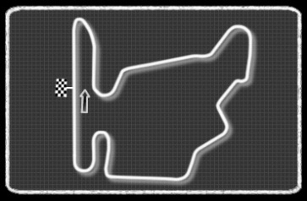](https://www.f1latam.com/circuito/hungaroring-budapest-hungria-4)  
    
  Hungaroring [https://www.f1latam.com/img/flagp/hun.gif](https://www.f1latam.com/circuito/hungaroring-budapest-hungria-4)  
  13. GP de Hungría](https://www.f1latam.com/circuito/hungaroring-budapest-hungria-4)
* [[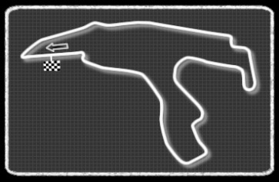](https://www.f1latam.com/circuito/spa-francorchamps-belgica-30)  
    
  Spa-Francorchamps [https://www.f1latam.com/img/flagp/bel.gif](https://www.f1latam.com/circuito/spa-francorchamps-belgica-30)  
  14. GP de Bélgica](https://www.f1latam.com/circuito/spa-francorchamps-belgica-30)
* [[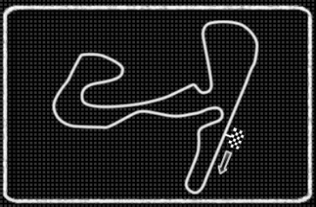](https://www.f1latam.com/circuito/zandvoort-holanda-36)  
    
  Zandvoort [https://www.f1latam.com/img/flagp/hol.gif](https://www.f1latam.com/circuito/zandvoort-holanda-36)  
  15. GP de Países Bajos](https://www.f1latam.com/circuito/zandvoort-holanda-36)
* [[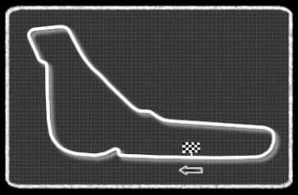](https://www.f1latam.com/circuito/monza-autodromo-italia-17)  
    
  Monza [https://www.f1latam.com/img/flagp/ita.gif](https://www.f1latam.com/circuito/monza-autodromo-italia-17)  
  16. GP de Italia](https://www.f1latam.com/circuito/monza-autodromo-italia-17)
* [[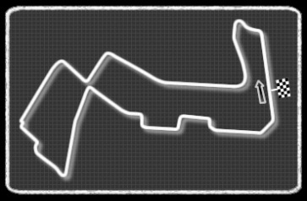](https://www.f1latam.com/circuito/marina-bay-singapur-28)  
    
  Marina Bay [https://www.f1latam.com/img/flagp/sin.gif](https://www.f1latam.com/circuito/marina-bay-singapur-28)  
  17. GP de Singapur](https://www.f1latam.com/circuito/marina-bay-singapur-28)
* [[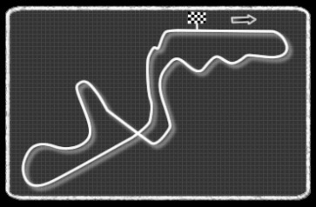](https://www.f1latam.com/circuito/suzuka-japon-32)  
    
  Suzuka [https://www.f1latam.com/img/flagp/jap.gif](https://www.f1latam.com/circuito/suzuka-japon-32)  
  18. GP de Japón](https://www.f1latam.com/circuito/suzuka-japon-32)
* [[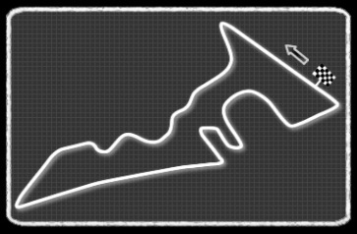](https://www.f1latam.com/circuito/austin-circuito-de-las-americas-estados-unidos-1)  
    
  C. de Las Américas [https://www.f1latam.com/img/flagp/usa.gif](https://www.f1latam.com/circuito/austin-circuito-de-las-americas-estados-unidos-1)  
  19. GP de Estados Unidos](https://www.f1latam.com/circuito/austin-circuito-de-las-americas-estados-unidos-1)
* [[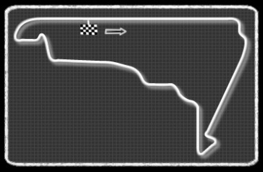](https://www.f1latam.com/circuito/autodromo-hermanos-rodriguez-ciudad-de-mexico-5)  
    
  Hermanos Rodríguez [https://www.f1latam.com/img/flagp/mex.gif](https://www.f1latam.com/circuito/autodromo-hermanos-rodriguez-ciudad-de-mexico-5)  
  20. GP de México](https://www.f1latam.com/circuito/autodromo-hermanos-rodriguez-ciudad-de-mexico-5)
* [[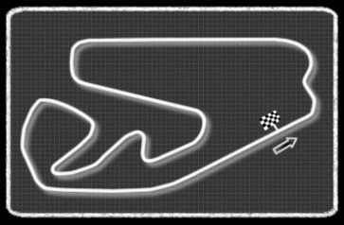](https://www.f1latam.com/circuito/interlagos-autodromo-jose-carlos-pace-sao-paulo-brasil-11)  
    
  Interlagos [https://www.f1latam.com/img/flagp/bra.gif](https://www.f1latam.com/circuito/interlagos-autodromo-jose-carlos-pace-sao-paulo-brasil-11)  
  21. GP de Brasil](https://www.f1latam.com/circuito/interlagos-autodromo-jose-carlos-pace-sao-paulo-brasil-11)
* [[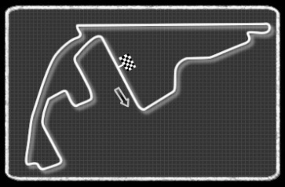](https://www.f1latam.com/circuito/yas-marina-circuit-abu-dhabi-34)  
    
  Yas Marina [https://www.f1latam.com/img/flagp/eau.gif](https://www.f1latam.com/circuito/yas-marina-circuit-abu-dhabi-34)  
  22. GP de Abu Dhabi](https://www.f1latam.com/circuito/yas-marina-circuit-abu-dhabi-34)

**FORMULA 1**

PILOTOS

* VERSTAPPEN – CHECO PERREZ
* CARLOS SAINZ- CHARLES LECRERC
* LEWIS HAMILTON-GEORGE RUSSEL
* FERNANDO ALONSO – ESTEBAN OCON
* LANDO NORRIS – RICCIARDO
* SEBASTIAN VETTEL – LANCE STROL
* MICK SCHUMACHER – KEVIN MAGNUSEN
* ALEXANDER ALBON – NICHOLAS LATIFI
* YUKI SUNODA – PIERRE GASLY
* GUANYU ZHOU – VALTTERI BOTTAS

ESCUDERIAS

* RED BULL
* FERRARI
* MERCEDES
* ALPINE
* MCLAREN
* ASTON MARTIN
* HASS
* WILIIAMS
* ALPHA TAURI
* ALFA ROMEO

**¿Cuál es la velocidad máxima de un Fórmula 1?**

378 kilómetros por hora

378, una cifra para la historia  
  
La velocidad más alta que un Fórmula 1 ha alcanzado en toda la historia es, nada más y nada menos, que 378 kilómetros por hora. El vertiginoso registro fue marcado por Valtteri Bottas, a bordo de un Williams, en la clasificación del GP de Europa de 2016, disputado en Azerbaiyán

HISTORIA

El inicio de la Fórmula 1 moderna se remonta al año 1950, en el que participaron escuderías como Ferrari, Alfa Romeo y Maserati. Algunas fueron reemplazadas por otras nuevas como McLaren, Williams, Red Bull y otras que volvieron como Mercedes que se han alzado varias veces con el Campeonato Mundial de Constructores.